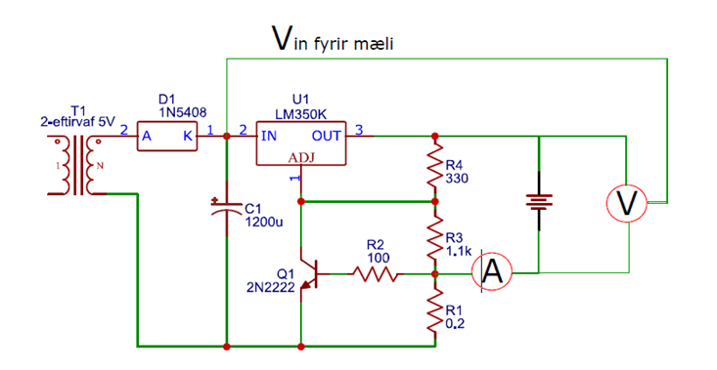

Hér skrifar þú heitið á skýrslunni og skiptir um mynd hér fyrir ofan

[Dagsetning]

Nafnið þitt

Áfangi - Skóli

# Inngangur

Hér skrifar þú um hvað verkefnið er…

### Efni og áhöld:

Hér telur þú upp þau áhöld sem þú notar til að framkvæma verkefnið t.d. það sem tekið er fram í verkefninu

### Framkvæmd:

Hérna útskýrir þú hvað þú gerðir og hvernig þú gerðir það. Hér gæti verið gott að setja mynd t.d. af vinnuaðstöðunni þinni.

## Niðurstöður:

#### Eitthvað viðfangsefni

|  |  |
| --- | --- |
| Taktu þennan texta út og settu mynd | Taktu þennan texta út og settu mynd |
| Hér segir þú hvað er á myndinni | Hér segir þú hvað er á myndinni |

Hér segir þú frá því sem þú komst að þegar þú varst að vinna þetta verkefni gott er að setja fleiri myndir til að skýra mál þitt.

#### Eitthvað viðfangsefni 2

|  |  |
| --- | --- |
| Taktu þennan texta út og settu mynd | Taktu þennan texta út og settu mynd |
| Hér segir þú hvað er á myndinni | Hér segir þú hvað er á myndinni |

Hér segir þú frá því sem þú komst að þegar þú varst að vinna þetta verkefni gott er að setja fleiri myndir til að skýra mál þitt til dæmis að setja myndir. Svo heldur þú áfram.....

## Umræður og túlkun:

Hér skrifar þú hvernig gekk, hvort eitthvað hafi ekki gengið eins og það átti að gera og ef þú ert með einhverjar pælingar um hvað væri sniðugt að prófa…..

Ef einhverjar spurningar fylgja verkefnalýsingu er þeim svarað hér